特殊教育基本知识

目 录

- 特殊教育及特殊教育的特征………………………………3
- 感觉统合……………………………………………………4
- 爱与智慧的教育----蒙台梭利教育理论…………………7
- 特殊需要儿童的随班就读……………………………… 11
- 应用行为分析（ABA）及行为管理---探究行为的奥秘………15
- 特殊儿童学前康复……………………………………… 25

特殊教育及特殊教育的特征

一、当前特殊教育学校生源的变化。
我国新生儿出生率每年1600万，残疾新生儿控制最好的时候是千分之十二点八，目前北京、江苏是控制最好的地区——千分之二十三。今后盲、聋孩子越来越少，脑瘫、孤独症孩子会越来越多。2001年孤独症（自闭症）儿童已成为精神类残疾最大种类。弱智、自闭、多动是现在残疾孩子的特征。
自闭症儿童特征:
缺乏相互性交往； 难以与同龄人发展友谊；难以理解别人的想法、情绪和动机； 缺乏同理心；语言发展迟缓或未能发展语言能力；难以理解别人说话的深层意义 . . . . . .
学生的变化: 单一残疾→多重残疾, 轻度→中重度, 传统残疾→新型的残疾 , 义务教育→生涯教育
二、如何理解特殊教育？
- 特殊教育（教科书）: 运用特别设计的课程、教材、教法和设备对特殊儿童少年进行的教育。按对特殊儿童的不同理解，有广狭两义。”
- 特殊教育：教育的一个组成部分。是使用一般的或经过特别设计的课程、教材、教法和教学组织形式及教学设备，对有特殊需要的儿童进行的旨在达到一般和特殊培养目标的教育。
- 特殊教育，是根据一定的社会需要与特殊儿童的身心特征和教育需要，最大限度地发挥受教育者的潜能，使他们增长知识，获得技能，增强适应能力的一种教育。
- 特殊教育是基于学习者个体差异的显著性，通过尽力满足其特殊的教育需要，促进其身心充分发展的教育（《特殊教育学基础》）
- 特殊教育名词标准: 教育的一个组成部分,运用一般或专门设计特殊的课程、教学方法和手段以尽可能与普通教育融合的方式对有特殊教育需要者进行的旨在达到一般或特殊培养目标的教育。广义为对各类有特殊教育需要者的教育，狭义为对有残疾者的各级各类教育。
美国的94——142公法中关于特殊教育定义：
- 特殊教育是一种特别设计的教学。对父母而言是免费的。 特殊教育是用来满足每一个残疾儿童独特需要。特殊教育场所包括课堂教学、家庭教学（送教上门）、医院（床边教学）、寄宿机构（福利机构）教学。
三、特殊教育的特点有哪些？
- 1. 个别化地制定计划：单独为每名学生选择学习目标和任务。教学方法和教学材料也针对每名学生进行相应的调整。安置学生的依据不是他们的残疾标签，而是哪种环境或安置选择能够为学生提供最充足的学习机会。
- 2. 特殊化：可以依据特殊化的方法、技术和材料的使用将特殊教育和普通教育区分开。有时二者之间的差距十分明显（例如使用盲文和盲生交流），但有时确很微小（例如，教师系统地逐渐减少提示以帮助学生独立完成某项任务。
- 3. 强化：强化是特殊教育相对于普通教育而言的一个重要特点，特教教师在教学过程中经常用到强化。强化的是期望的行为，期望行为频率的增加 。教学过程强调细节、精确、结构和清晰。教育的细节对孩子很重要
- 4. 目标导向：教学旨在帮助每个学生获得最大限度能力并在当前和未来的环境中取得成功。 教学的价值是由学生所达到的学习目标和完成的任务决定的。
- 5. 基于研究的教学方法：（在特殊教育中）只有那些被科学研究证明了的教学计划和教学实践才应该被付诸实践。不是所有的教学方法都同样有效，对于那些本来就落后于其非残疾同伴的残疾学生来说，必须为他们提供最高品质的教学才能帮助他们缩小与非残疾同伴之间的成就差距。
- 6. 相关服务: 指交通以及用于帮助残疾儿童获益于特殊教育的发展性、矫正性和其他支持性服务。包括：言语病理学、听力学、心理学服务；物理治疗和职业治疗；娱乐活动；早期干预和儿童期残疾的评估；咨询服务；用于诊断和评估目的的医疗服务；学校健康服务、社会工作服务、父母咨询和培训。
- 7. 对学生的表现进行直接的和频繁的评估：特殊教育工作者需要对学生的进步情况进行直接的和频繁的评估，并利用这些时效性很强的评估结果对课程和教学进行调整。 这也是特殊教育很重要的特点。
四、当今特殊教育的热点问题有什么？
- 口手之争
- 全纳教育与特殊学校之争
- 医教结合
- 教师资格与特教教师资格之争
- 特殊教育师资培养体系、培养模式、培养层次上的三个争议问题
全纳教育与特殊学校：中国：30万人口城市建立特殊教育学校。
发达国家：融合教育，全纳教育。
医教结合：华师大：海派研究，跨学科研究，医教结合。
北师大：京派研究，医学的终点就是教育的起点。
五、特教教师专业化问题。
特殊学校与普通教育的区别
普教 特教
明确的目标 弹性的目标
及时的评价 延时的评价
固定的内容 个性的内容
专家的引领 自我的探索
现成的教材 个别化教学
同质的对象 差异的对象
相对的独立 依赖环境
…… ……
操作 研究
- 普教 特教
- 教师队伍的建设 专家队伍的培养

感觉统合
- 感觉
1.感觉的定义
感觉是人脑对直接作用于感官的客观事物个别属性的反映
2.感觉的生理机制
外界刺激→ 感受器 → 传入神经→ 神经中枢（大脑）→ 传出神经→ 效应器
3.感觉剥夺实验
1954年在加拿大蒙特利尔海勃(Hebb)实验室所进行的感觉剥夺实验。
受试者在感觉剥夺试验七天后，出现了经典的病理心理现象：
①出现错觉、幻觉，感知综合障碍及继发性情绪行为障碍；
②对刺激过敏，紧张焦虑，情绪不稳；
③思维迟钝；
④暗示性增高；
4.感觉的分类
第一类是外部感觉：视觉、听觉、嗅觉、味觉和肤觉
第二类感觉是反映机体本身各部分运动或内部器官发生的变化，这类感觉的感觉器位于各有关组织的深处(如肌肉)或内部器官的表面(如胃壁、呼吸道)。这类感觉有运动觉、平衡觉和机体觉。
- 感觉统合
- 感觉统合(SIT)
感觉统合是指人从环境中接受信息，向环境反馈信息的互动过程，具体地说：当外界刺激，通过人的视、听、味、嗅各种感觉器官、神经组织进入大脑各功能区，经过大脑的分析、判断、筛选，然后才能指挥身体对外界做出适当的反应，形成有效的统合。
2.感觉统合失调
即外部感觉信息进入神经中枢后并不能很好地组合，整个机体不能和谐运作，使认知能力与适应能力削弱，学习或工作效率低下。时间长了，这种不和谐运作与所产生的低能表现必然导致心理障碍。
3.感觉统合失调的主要表现
①视觉障碍的可能表现
看电视或玩圆圈游戏时，喜欢晃动身体或是斜着身子。
视线很难跟随移动中的物体，如飞转而过的乒乓球。
不喜欢视觉直接接触，常用手势表达其需要，谈话时目光闪烁。
弄不清物品之间的位置关系，经常会撞到家具或是上台阶时踩空。
②听觉障碍的可能表现
在没有其它声音干扰的情况下，不能集中精神听一个声音。
听到尖的、高的、金属的、突然的声音极其痛苦，即使是一些常人觉得正常的声音对于他们来说也是难以忍受的。
③嗅觉障碍的可能表现
对一些气味特别敏感
对一些难闻的气味没有感觉。
挑食。
④味觉障碍的可能表现
吃东西会经常呕吐。
经常舔或尝不能吃的东西，如：玩具或是橡皮泥。
喜欢特别辣或是特别热的食物。
⑤触觉障碍的可能表现
对无害的接触行为，或是立刻 进行激烈地攻击或是逃开。
讨厌某些类型的衣服，对袜子的连接部位、鞋、还有衣服上的标签特别敏感。
自己的东西掉了，也没有觉察到。
对自我的身体意识很差，只有在受到很强的压迫，自己的身体才有感觉。
⑥前庭觉障碍的可能表现
不喜欢体育活动，如跑、跳、滑雪或是跳舞等。
不喜欢玩秋千、滑梯等。
喜欢头朝下的感觉，或是吊在床沿边荡来荡去。
平衡感很差，总是摔倒。
快速地冲撞家具或是物品，而且明显是故意地。
⑦本体觉障碍的可能表现
喜欢靠着、冲撞别人或是物品。
在做不熟悉或是复杂动作的时候有困难。如第一次穿溜冰鞋。
喜欢抻拉衣服、咀嚼衣袖或衣领。
4. 感觉统合失调原因
（一）抚养方式不当及环境影响
（二）孕期卫生
（三）婴幼儿期头部外伤及疾病
（四）遗传因素
（五）过大的心理压力
- 感觉统合训练
- 定义：感觉统合训练是以科学有效地运用社会环境和使用各种物理器材为手段，以运用适当强度的外界刺激，有针对性地发展儿童感觉器官功能的协调能力，促进他们大脑神经系统对信息的整合功能，使其以感觉健康发展为目的的综合训练。
2. 感觉统合训练的原则
儿童中心原则
针对性原则
兴趣性原则
快乐性原则
渐进发展原则
3.感觉统合训练
触觉训练：强化皮肤、大小肌肉关节神经感应，辨识感觉层次，调整大脑感觉神经的灵敏度。
训练器材：按摩球、波波池、平衡触觉板。
前庭平衡觉训练：调整前庭信息及平衡神经系统自动反应机能，促进语言组织神经健全、前庭平衡及视听能力完整程度。
训练器材：圆筒、平衡踩踏车、按摩大龙球、滑梯、平衡台、晃动独木桥、袋鼠袋、圆形滑车。
弹跳训练：调整固有平衡、前庭平衡感觉神经系统，强化触觉神经、关节信息，促进左右脑健全发展。
训练器材：羊角球、跳床。
本体感训练：强化固有平衡、触觉、大小肌肉双侧协调，灵活身体运动能力、健全左右脑均衡发展。
训练器材：跳床，平衡木，晃动独木桥、滑板、S型垂直平衡木、S型水平平衡木、圆形平衡板。

爱与智慧的教育
——蒙台梭利教育理论

一、蒙台梭利生平
玛利亚·蒙台梭利，1870年8月31日出生在意大利。父亲是贵族的后裔，一位思想保守的勇敢军人。母亲是虔诚的天主教徒。
12岁时进入米开兰基罗工科学校，且于1886年时以最优秀的成绩毕业，奠定了数学基础。十六岁(1886年)进入工科大学，专攻数学。
因后来发现对生物有兴趣，于1890年就进入罗马大学读生物。 1892年，蒙台梭利进入医学院。1896年，蒙台梭利26岁，以第一名的成绩毕业，获得医学博士学位，成为意大利首位医学女博士。
1907年，蒙台梭利在罗马的一幢旧公寓里，集合了六十位三到六岁幼儿，创办了第一所“儿童之家”。
蒙台梭利以儿童的需要为主要依据，先由观察、再经探试、然后实验孩子的反应，并予以启发或诱导。最后让他们自己去发现、去学习、去成长。称作“实验教学法”
1949、1950、1951年连续三年获得“诺贝尔和平奖”候选人的资格。
1952年5月6日逝世于荷兰的阿姆斯特丹，享年82岁。
蒙台梭利教学法的精髓在于培养幼儿自觉主动的学习和探索精神。在蒙氏教室里，有丰富多彩的教具，它们都是根据儿童成长发展敏感期所创立的适宜儿童成长的“玩具”。

二、蒙台梭利教育六大理论
1.环境适应论
2.独立成长论
3.生命自然发展论
4.吸收性心智论
5.工作人性论
6.奖惩无用论
三、蒙台梭利教育的理念
1.以儿童为中心
为孩子打造一个以他们为中心，让他们可以独立“做自己”的“儿童世界”。
蒙台梭利：“每个儿童都可以选择适合他自己发展阶段和当时学习兴趣的材料学习。”
3.不“教”的教育
反对传统以教师为中心的填鸭式教育，主张提供良好的学习环境，亮丽丰富的教具，让儿童主动去接触、研究，形成智慧。
“学习动机来自儿童的内部，为了满足内在成长不同层次的需要，逐渐产生内在学习动机。”
蒙台梭利——我听到了，随后就忘记了；
我看到了，也就记得了；
我做了，我就理解了。
4.教师居于协助启导的地位
教师必须放弃传统的自以为是的教育方式，而是从旁适时地给予儿童协助与引导，让儿童成为教育的主体，使他们开动脑筋、挖掘潜力。
蒙台梭利说：“提供孩子的需要和满足孩子的需要，首先要知道孩子有哪些需要。”
5.把握敏感期的学习
0～6岁的儿童，在不同的成长阶段，会出现对不同事物的偏好，也就是所谓的“儿童敏感期”。蒙台梭利教育强调掌握儿童的“敏感期”，而给予孩子恰当的引导
蒙台梭利研究发现：当幼儿处于某个敏感期时，会产生一种敏感力。当敏感力产生时，幼儿内心会有一股无法抑制的动力，驱使他对他所感兴趣的特定的事物产生尝试或学习的狂热，直到满足需求或敏感力减弱，这股力量才会消逝。蒙氏称这段时期为“敏感期”。
有些教育家则称为学习的关键期或教育的关键期。
根据蒙台梭利对婴幼儿的观察与研究，可以归纳出以下八种幼儿发展敏感期：
1.语言敏感期（0－6岁）
2.秩序敏感期（1－4岁）
3.感官敏感期（0－5岁）
4.对细微事物感兴趣的敏感期（1.5－4岁）
5.动作敏感期（0－6岁）
6.社会规范敏感期（2.5－6岁）
7.书写敏感期（3.5－4.5岁）
8.阅读敏感期（4.5－5.5岁）
四、蒙台梭利教育的内容和方法
蒙台梭利教育法大致包括：日常生活教育，感觉教育，数学教育，语言教育，自然人文教育，社会文化教育和音乐艺术教育等几部分。
日常生活教育：
包括基本动作、照顾自己、照顾环境、生活礼仪等，培养日常生活自理能力，以及互助、爱物等好习惯。
感官教育：
培养敏锐的感官，进而培养观察、比较、判断的习惯与能力。
数学教育：
使用直观教具玩数学。让孩子在学具操作中懂得数与量的关系，感受四则运算的快乐。
语言教育：
让孩子通过对实物的描述，促进语言表达能力的发展，同时渗透文字活动，培养阅读能力，为书写做准备。
科学文化教育：
蒙氏教室里备有动物、植物、天文、地理、历史、地质等各方面教具，使儿童在玩中探索科学的奥秘，从宏观到微观，培养对科学的兴趣。
日常生活的目的和意义
1.促进孩子的社会化、正常化的人格。
2.锻炼生活能力，确立自信心，体验自我成长。
3.尽快让学生适应学校生活。
4.培养孩子的独立性、自主性、专注性、秩序感、理解力和意志力。
日常生活工作的各个领域
1.前置预备动作
定义：在我们引导儿童进入复杂日常活动之前的活动，就是教师里如何使用教具，如何行动
示范对象: 个别儿童，也可全体，新儿童和小儿童
内容：（如何端托盘，坐下和站起, 搬椅子，抬桌子，拿取收放工作毯，椅子归位等
2.基本技能
抓取练习、倒东西练习 、倒液体练习、挤压练习、铲勺练习、拧转练习 、钳夹练习 、分类练习 、剪刀练习 、针线活
3.照顾自己
培养儿童的独立性, 养成良好的生活习惯, 增强自理能力, 继而可照顾环境
衣饰架：纽扣、按扣、拉链、挂钩、皮带扣、蝴蝶结、鞋带、编织穿脱衣服、整理行李箱 、洗手 、洗衣服 、剪指甲 、擤鼻涕 、梳理头发 、打鞋油
4.环境照顾
训练儿童对环境的适应能力，培养儿童的责任心和爱心。
擦桌子 、抹灰 、洗碗 、擦窗 、扫地、擦镜子 、清洁植物 、插花
优雅与礼仪
培养儿童高尚的品格和修养，学习体谅和尊重他人，增强儿童的自信心，包容心和耐心。
打招呼、问候、告别 ；礼貌用语 ；招待客人 ；如何寻求帮助 ；门的开关 ；如何打喷嚏、咳嗽、打哈欠 ；进餐礼仪（中餐、西餐）；递交危险品的方法（剪刀，刀，图钉，针等） ；怎样倾听他人讲话（不插话）；如何打断别人的谈话 ；如何观看和参与他人的工作(轮流等候，合作协商，征得同意后再观看或参与)
6.准备食物
（1）刀切（香蕉、黄瓜等）
（2）削皮（黄瓜、西葫芦）
（3）擦丝、择菜
（4）剥（桔子、花生、大蒜）
（5）挤（橙汁、西瓜汁）
（6）磨（豆子）
（7）捣（蛋皮、蒜）
（8）抹（面包抹酱）

特殊需要儿童的随班就读

一、随班就读的概念
（一）特殊需要儿童
1. 狭义理解特殊儿童：指身心发展上有缺陷的儿童，又称身心障碍儿童或残疾儿童。如智力残疾、听力残疾、视力残疾、肢体残疾、言语障碍、情绪和行为障碍、多重残疾等等。
2. 广义理解特殊需要儿童：是指在智力、感官、情绪、身体、行为或沟通能力上有明显差异的儿童。其中也包括超常儿童、有行为问题的儿童。
（二）随班就读概念 随班就读：又叫随班跟读，是指特殊儿童在普通教育机构中和普通儿童一起接受能满足他们特殊需要的教育形式。（如果残疾儿童不是在普通学校的普通班接受教育，不能称之为随班就读；如果残疾儿童虽然在普通教育机构里，却没有得到他们的特殊教育，也只能是看做肢体性随班或社会性随班。
二、随班就读的意义
（一）随班就读投资少、见效快，有利于普及残疾儿童义务教育。
（二）随班就读方便残疾儿童就近入学，深受家长欢迎。
（三）随班就读有利于残疾儿童和正常儿童的“一体化”，实现教育融合。
（四）随班就读有利于促进残疾儿童健康发展。
三、随班就读工作对教师的要求
随班就读教育质量的高低，教育效果的好坏，关键取决于教师工作的质量。教师肩负着教育和管理随班少年儿童的责任，是随班少年让他得以最大限度发展的重要因素。在随班就读工作中，教师主要承担四项具体任务。
（一）理解和尊重随班就读的残疾少年儿童。
1.全面了解随读少年儿童。（“知之深”，才能“爱之切”。）
2.正确认识随读少年儿童。（他们在某方面存在着缺陷，但他们也有优势和潜能。）
3.尊重随读少年儿童的人格。
（二）为随读少年儿童创设良好的教育环境。
1.认真执行有关的法律法规。 2.提高自身的素质和能力。 3.做好特殊教育的舆论宣传。
（三）为随读少年提供特殊教育和服务
1.实施个别化教育。（在教学中，努力满足随读少年儿童个体的需要，充分发挥他们的潜能，弥补他们的生理的不足或认知能力的缺陷，采用适合他们的教学方法，调整教学内容。） 2.进行生活劳动技能训练。 3.进行康复训练。
（四）做好随班就读的管理工作。
随班就读的教育工作包括各级教育行政管理、学校管理和班级管理。随班就读的班级管理工作，主要由班主任负责。班级是学校教育教学的基本单位，它既是促进学生个性发展的重要条件，又是促进学生个体社会化的重要环境。一个团结友爱、积极向上的班集体，特别有利于残疾儿童的成长和进步。所以，班主任教师要做好随班就读的班级工作。
1.将随班就读生纳入正常的班级日常管理中，建立班级常规。逐渐规范他们的行为，帮助他们养成良好的生活习惯和学习习惯。
2.对学生进行思想品德教育。教育随读少年儿童，帮助他们树立自尊、自爱、自立和自强的精神。教育正常生，要尊重 残疾儿童，养成“助残为乐”的良好品行，形成正常生与随读生互相关心、互相帮助、互相促进的良好班风。
3.详细搜集并全面了解随读学生的有资料，科学的分析他们的身心特点、认知能力和学习适应性，会同其他领导及领导为随读学生制定个别教学计划和课外辅导与训练方案。
4.经常与各学科教师、学生家长沟通信息，争取领导和社区的支持，协调各方面力量，为随读学生创设良好的学习和生活环境。
四、随班就读教学原则
发展性原则
教学的出发点和最终目的是为了促进学生的发展。特殊需要儿童通过随班就读，其身心也可以像普通儿童一样得到发展。这是随班就读教学的一个基本原则。
- 发展性原则的含义
发展性原则是指教学要促进学生发展，并围绕学生的发展来开展全部教学活动。
（二）贯彻发展性原则的要求
1.促进特殊需要学生全面发展。
2.促进特殊需要学生主动积极的发展
扬优补缺原则
儿童发展基于生物学因素和社会环境因素及他们的相互作用和影响。生物学因素是儿童发展的前提，社会环境因素起决定性作用。在这些因素的作用和影响下，残疾儿童虽有自身缺陷，但也有优势和潜能。随班就读教学应促进残疾儿童的自我实现和潜在能力开发。
- 扬优补缺性原则的含义
扬优补缺性原则是指教学中 不仅要补偿残疾儿童的缺陷，克服其不足，同时还要发挥其优势，挖掘其潜力，把“扬优”与“补缺”结合起来。
（二）贯彻扬优补缺原则的要求
1.树立正确的缺陷补偿观。 2.注重开发特殊需要学生的潜力。 3.把优势作为教学的着眼点。
兼顾性原则
“面向全体学生”、“让学生平等参与”是课堂改革的热点课题。随班就读课堂教学应对每一位学生的发展与提高负责，不能顾此失彼。
（一）兼顾性原则的含义
兼顾性原则是指在教学过程中，既要面向普通学生，又要兼顾特殊需要学生，使全体学生都能学有所获，促进每一位学生最大限度发展。
（二）贯彻兼顾性原则的要求
1.教学中给特殊需要儿童平等参与的机会。
2.处理好“随”与“被随”的关系。
个别化原则
由于差异的存在，因材施教是班级授课制教学普遍遵循的一个基本教学原理，个别化教学是因材施教的体现。随班就读教学面临的差异性，赋予个别化教学新的职责。
（一）个别化原则的含义
个别化原则是指在教学过程中，教师依据儿童的个别差异，为每一位儿童特别是有特殊需要的儿童进行有针对性的教学，以促进每一个儿童的发展。
（二）贯彻个别化原则的要求
1.认真了解和研究每一个特殊需要儿童。
2.采用个别化教学的策略和方法。
3.加强针对性辅导。
五、随班就读的课堂教学
课堂教学是教学的主要渠道，课堂教学的高效率是课堂教学追求的目标。这个高效意味着，让每一位学生在课堂教学这都能得到最大的发展。
（一）课前的准备和学习动机的激发
差异教学立足于学生个性发展，并不是为了将学生差异扯平，但客观上学生差异过大会给课堂教学带来一定的困难。有些差异并不完全是由于学习能力造成的，如认知前提的差异、学习动机的差异等。如果教师在课前注意让学生有这方面的准备，学生在学习新知识时，差距就会缩小。
1.认知前提的准备 2.情感前提与学习动机的激发
（二）照顾差异的挑战性教学目标
教学目标，是指教学活动主体预先确定的、在具体教学活动中所要达到的、利用现有技术手段可以测度的教学结果。它是教学目的具体化，在具体教学活动中可以做适当调整变动。教学目标具有定向、激励、测度、聚合的功能。
1.教学目标的要求。 2.学习目标的确立。 3.课堂教学目标的制定
（三）教学内容的调整和组织
从一定意义上说，教学策略可以描述为教学内容的总部署。研究照顾差异的课堂教学策略，离不开对教学内容的组织和安排的研究。
1.调整教学内容的依据。 2.调整教学内容的基本要求。 3.调整教学内容的具体做法
（四）兼顾不同学生需要的教学过程。
课堂教学不只是为了完成预定的课时计划，亨特（Hunt，1981）认为：“教师适应学生是教学的核心。”在班级体教学中，教师要努力适应各个学生的需要。教师应在教学的各方面，无论是知识的传授、技能的训练，还是心灵情感的交流，都要兼顾到不同学生的需要。 各个环节兼顾不同学生的需要。
1.教学方法灵活多样。 2.注重教学的情意过程。 3.协作教学、合作学习与个别教学。 4.及时的大面积的反馈和评价。
（五）提高教学效率。
教师在教学中主要面向全体学生，兼顾到不同学生的需要，时间是突出的矛盾。教师要争取在现有条件下，用最少的时间和精力去获得最大可能的结果，提高教学效率。 恰当运用直观教学，提高教学效率。
1.精心设问，提高教学效率。 2.努力提高学习小组的效率。 3.提高课堂管理水平。
（六）教育技术的选择和运用
在教学过程中，充分利用现代教育技术，综合运用各种教学媒体，对残疾学生进行缺陷补偿和发展其潜能，可明显地增强教学效果，提高教学效率。
1.视觉教学媒体。 2.听觉教学媒体。 3.触觉教学媒体。 4.视听觉教学媒体。 5.视、听、触等综合教学媒体 -----多媒体计算机系统。

应用行为分析（ABA）及行为管理
——探究行为的奥秘

提 纲
一、基本知识
二、行为的观察记录与评估
三、行为改变技术
一、基本知识
1. 名称：应用行为分析（Applied Behavior Analysis，简称ABA），有时也称“行为训练法”“行为改变技术”等。
2. 定义：首次被明确定义是在《应用行为分析杂志》创刊号中，即“运用行为假设原理改变特定行为，同时评估这些改变是否对行为的实际运用有益的过程”。
3. 核心理论
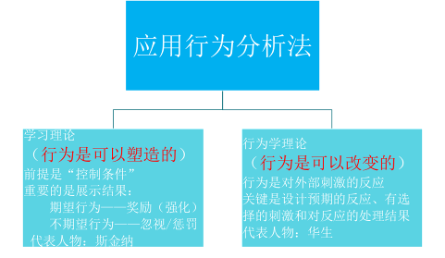
行为改变的公式：将ABA的原理放进实践操作之中
S(刺激) R(反应) C(结果/强化)
（可控制的） → （可改变的） ← （可控制的）

- 原理：行为是可以改变的，条件是控制刺激和结果。
- 目的：建立适应性（正性）行为，减少不适应（问题）行为。
- 论点：1.应用行为分析可以用于所有行为，所有个体；
- 2自闭症也可以说是一种行为缺陷综合征，但在精心设计的训练计划和环境下 症状可以得到改善。

4. 小结
（1）任何的行为都有功能，世上没有无缘无故的行为
《应用行为杂志》分析，500多项行为，95.9%有特定的原因。
（2）通过对行为的分析，控制行为的前因与后果是可以改变或塑造行为的
（3）应用行为分析是一套体系较为完整的行为管理理论
二、行为的观察记录与评估
1. 重要性：是行为干预的基石，是对所定义的行为进行量化的过程，为准确的定义和分析行为提供客观依据和数据支持，是我们对行为有一个正确、明晰的认识，帮助我们制定科学恰当的行为干预计划。
2. 分类：
2.1 常规性行为评估
2.1.1 评估内容
〇 行为不足或行为缺陷
〇 行为过度
〇 环境刺激控制的问题
〇 不当的自我产生的刺激控制
〇 不当的偶联安排
2.1.2 评估方法
〇行为访谈：通过访谈的方法来收集评估对象过去和现 在的行为表现、发生条件、环境特点以及控制等方面的资料。
〇自我报告：主观色彩很浓的测评方法。
〇行为测验（量表法）：采用一些客观性很强的、经过标 准化 的量表来测量评估对象，以收集到一些客观化较强的信息。可分为适应性行为测验和问题行为测验两大类。
〇行为观察：目标行为（Target Behavior）的观察与测量。
〇模拟性评估：在模拟的环境中，要求患者进行角色扮演或操作，犹如在自然环境中。
2.1.3 【行为观察与记录】
（1）选择目标行为：选择最需要解决的问题行为（最需要建立的良好行为）。
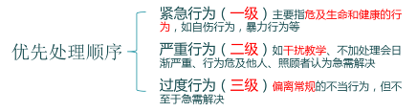
（2）目标行为的界定
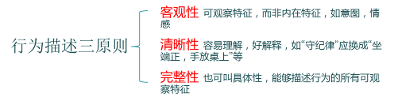
（3）一些常见目标行为举例
（4）操作练习
（5）分类（表格）
数量、频率的记录
持续时间的记录
刺激信号引发行为所需时间的记录（如抢答老师提问，又总出错）
时间间隔记录
强度的记录
……
2.1.4 【记录数据的分析与评估】（表格举例）
（1）记录数据的分析：①实施矫正前：为确定目标行为的性质、程度和发生的背景情况，为矫正方案的安排提供依据服务；②实施矫正过程中：为考察干预程序是否达到了预期目标，一次对干预方案做出必要的修正服务；③矫正结束之后：为对干预效果进行全面的分析与总结服务。
（2）记录数据的评估（两个标准）：①学术的标准：是否有确切的证据表明干预对目标行为产生了可靠的效果，目标行为发生了预期的改变，通常通过检测图表、数据的结果而得知。②社会有效性的标准：即目标行为的改变对当事人的真实影响。
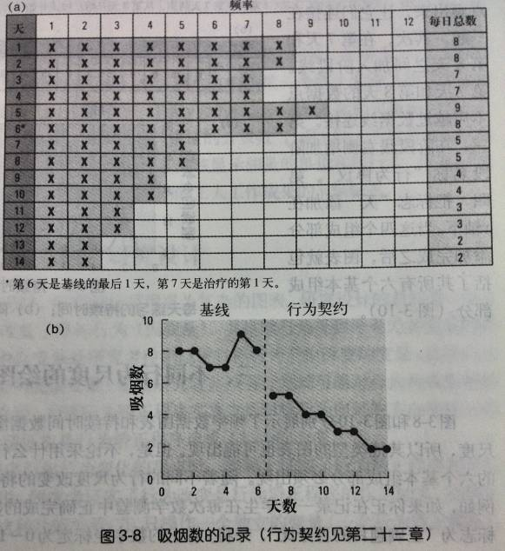
【记录数据的分析与评估】（表格举例）
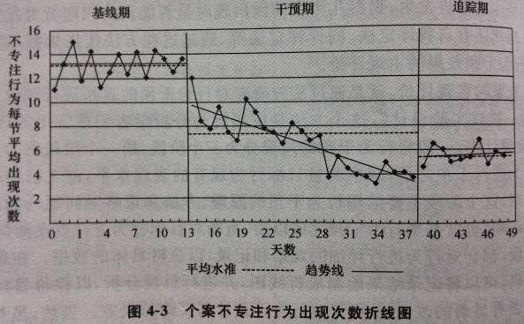
（3）维度
适应行为
重点是儿童对社会要求和环境的适应程度，个体是否具备了独立生活和承担责任的基本技能。

问题行为
重点是儿童有无外化或内化的行为问题，行为是否正常。
横向
纵向
行 为
治疗前
通过行为评估确定干预的问题和干预的方法。
治疗后
对干预效果进行及时评估，最终确定干预是否有效。
2.2 功能性行为评估
行为的功能分析通常意义上来讲，是指问题行为的功能分析，即收集与问题行为的发生有关的前提和结果的过程。换言之，功能分析法就是通过对环境条件、个人历史及其自身状况等方面的考察，而达到对问题行为的原因和功能的理解，进而为解决或改善问题行为提供有效的途径。顾名思义，功能分析法首先肯定每个行为都有其特定的功能，即使是别人看来古怪的行为，对于行为者来说也有其功能和价值；其次，功能分折法强调对于影响行为的环境因素的重视与分析，心理学家的任务在于通过分析理解并且控制影响问题行为的环境因素，从而达到减少问题行为的目的。
2.2.1 积极行为支持—理解行为
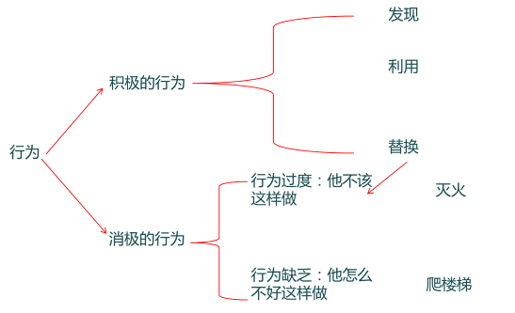
2.2.2 必须掌握行为的三项功能
第一个功能： 积极的作用（关注，控制力，物品，等一些对孩子来说好的东西）
第二个功能： 消极的作用（逃离或避免孩子不想要的东西）
第三个功能：感官统合/感官刺激
2.2.3 功能分析
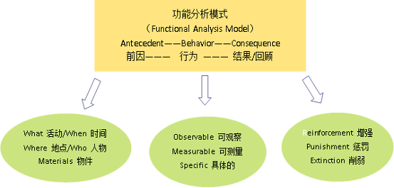

ABC功能分析举例
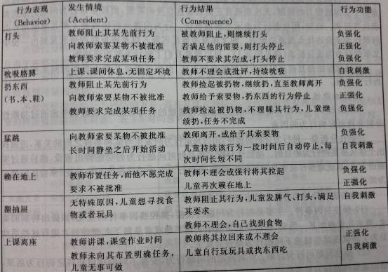
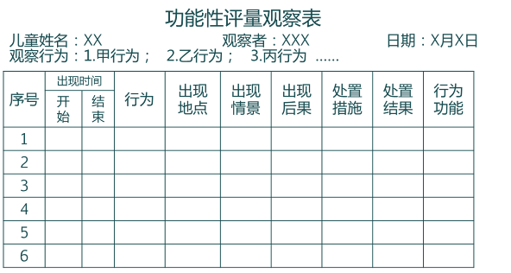
三、行为改变技术
1. 后果处理技术
1.1 强化
正强化：正强化：某一个行为极有可能出现，因为该行为让该个体得到了他/她喜欢的东西。（吃到、感觉到、触摸到、从事其中的、社会化的）每个人都有自己的正强化物，萝卜青菜各有所爱，表扬和反馈是最好的正强化物！！
负强化：某一个行为极有可能出现，因为该行为让该个体终止了他/她不喜欢的事物。
！！负并不代表消极。相反，它令个体感到高兴，因为她终止了令该个体感到厌恶的东西。
案例：
莫娜以前在一个只有5个学生的特殊班级上课，他们都存在一定的缺陷。现在莫娜上了一个普通中学，班里23个学生，同学很热情，总爱拉着她，每次都有很多同学围着她。没多久，莫娜开始出现了不良行为，当学生们围着她或者拉她的手的时候，莫娜开始咬他们。
于是班级开了一个讨论会，想知道莫娜为什么咬他们，或者莫娜咬他们到底是告诉他们什么意思。没有一个人认为莫娜不喜欢他们，他们认为莫娜是不喜欢他们随便带她去做什么事情。于是决定教莫娜，如果她不喜欢别人带她去什么地方或者同学们靠她太近，就做出停止的手势。
请用ABC分析莫娜的咬人行为，她咬人的功能是什么？

1.2 惩罚
正惩罚：某一个行为可能不再出现，因为该行为让该个体受到惩罚。（厌恶刺激、过度矫正）
负惩罚：某一个行为可能不再出现，因为该行为让该个体喜欢的物品减少。（反应代价、隔离）
无论哪种惩罚，都使某项行为减少，因为如果出现出现这个行为，就会有一个不好的后果出现。
强化与惩罚比较
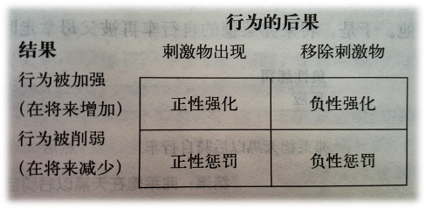
例1
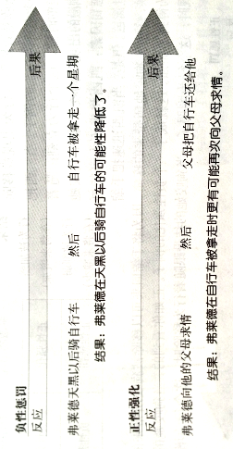
例2
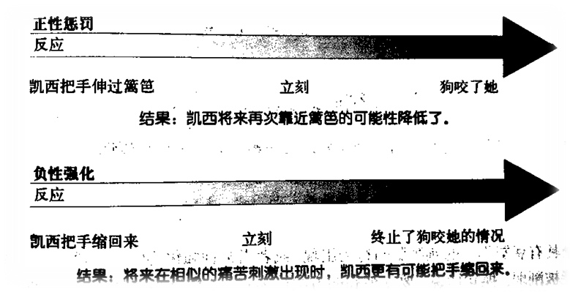
2. 建立新行为技术
2.1 提示
提示的使用原则--我们永远不要提供过度的提示，只要个体能完成这一技能就可以
误用：（1）在某一步骤中反复使用同一种提示
（2）第二次的提示程度的效果少于第一次的提示程度
（3）第二次的提示过快，没来得及让个体反应
（4）第一次就提供了全部物理提示
利用一切可能的机会提供提示：
（1）学习新技能
（2）学生寻求帮助
（3）学生有问题行为，在问题行为发生之前
2.2 链接及塑造
链接法核心——任务分析。把一个技能分成若干部分进行分析
3. 其他行为技术
3.1 错误矫正
定义：对错误进行纠正与指导
（与提示有什么区别？）
什么时候使用提示：教学生的过程中，学生没有做任何事情
什么时候使用错误矫正：教学生的过程中，学生做错了的时候
注意事项：
（1）及时矫正
（2）适当矫正
（3）重复该步骤
（4）给予提示
误用： 没有矫正或者提示不够
3.2 代币制
定义及使用过程：
（1）一个期望行为的出现或是不良行为的减少
（2）给予一个代币
（3）一定量的代币换取强化物
3.3 行为契约
建立契约，设置相应奖惩措施，共同监督实现。
3.4 榜样法
身教胜于言传，利用孩子喜欢模仿的特点，为孩子树立良好的榜样，建立良好的行为习惯。

特殊儿童学前康复

学前特殊儿童 是指学前有特殊教育需要的儿童，换言之，是指在发展过程中存在着个体发展特别需要的0---6岁儿童。
学前特殊儿童教育 是为各种不同特殊需要儿童所提供的促进其发展的特别帮助和支持。
听障儿童康复 通过采取医学、教育等综合措施，帮助听障儿童补偿或重建听力，发展听觉、言语等交流能力，提高综合素质，实现全面发展的过程。
人工耳蜗 又称电子耳蜗，是一种替代人耳功能的电子装置，它可以帮助重度、极重度耳聋孩子重建听力。现在全世界已把人工耳蜗作为治疗重度聋至全聋的常规方法。
人工耳蜗工作原理 由体外言语处理器将声音转换为一定编码形式的电信号，通过植入体内的电极系统直接兴奋听神经来恢复或重建聋人的听觉功能。
听障儿童康复原则
- 坚持早发现、早诊断、早干预
- 坚持医教结合，综合干预
- 坚持遵循儿童发展规律
- 坚持促进听障儿童全面发展
- 坚持发挥家长的主导作用
听障儿童全面康复理念
以学前教育为基础，以听力干预、听觉言语训练、言语矫治等专项技术为支撑，促进听障儿童全面发展为宗旨的康复模式。
听觉言语训练
任务：通过听觉、口语及相关功能的评估、发展，培养、建立听障儿童自主运用听觉、口语进行交流的能力和习惯。
内容：听觉、言语、语言、认知、交流
手段：评估、训练、指导
孤独症：（又称自闭症）是儿童广泛性发育障碍中的一种，是发生于儿童早期的神经心理发育障碍，涉及感知觉、情感、语言、思维和行为等多方面的发育障碍
孤独症三大核心特征：
- 社会交往障碍
- 言语障碍
- 兴趣狭窄和刻板行为
- 1.社会交往障碍
缺乏社交凝视、微笑和依恋，不能正常的游戏，不能遵守社会规则，不能建立伙伴关系。
- 2.言语障碍
语言表达、理解障碍，也缺乏实际意义的交流。如一个2岁大的幼儿，正常幼儿已经会用表情、眼神、指、甚至会用3-5字句来沟通了，而对于一个孤独症幼儿来说，他们都不会有企图性的、响应性的、分享性的非语言沟通。
- 3.兴趣狭窄和刻板行为
- 正常生活习惯的刻板化，拒绝探索新事物，过分专注于某些事物（兴趣狭窄），行为和情绪异常。
- 多动症，又称注意缺陷多动障碍（ADHD),是指发生于儿童期，表现为与同龄儿童相比，具有明显的注意集中困难、持续时间短、活动过度、冲动为主要特征的一组综合征。
- 多动症主要表现
- 1.活动过度：与年龄发育不相称的活动水平过高是注意缺陷多动障碍的特征。
- 2.注意力涣散，不能持久较长时间。做事有始无 终，虎头蛇尾。
- 3.冲动控制能力差
做事粗心大意，行为冲动而不考虑后果，不接受成人的管教与行为约束，容易犯错误行为冲动、情绪不稳定、学习困难、不良行为倾向、协调动作缺陷。
- 多动症临床类型
- 1.注意障碍伴多动
性格外向、多动、兴奋不安、坐不住、冲动任性、急躁、不遵守纪律、惹事生非、马马虎虎、干扰同学，破坏秩序。有的还有攻击行为，讲粗话，搞破坏。
- 2.注意障碍
性格貌似文静，无多动，甚至呆滞、心不在焉、心神不定、。做事有头无尾、无耐心。感情脆弱、不爱与人交往。 注意力不集中，上课两眼盯着黑板，但讲课内容一问三不知，作业难完成，成绩低下。
- 3.神经质型
注意力不集中，有程度不等的学习困难。神经过敏、孤僻、易伤感、胆怯、社交不良。
- 4.忧郁焦虑型
性格明显内向，终日闷闷不乐，恍恍惚惚，自卑、迟钝、多疑、话少、忧虑重重、情绪沮丧。
- 脑瘫:是一种大脑发育成熟前受到损伤而致的一种神经征候。其主要问题表现为运动障碍和动作协调困难。
- 脑瘫的主要表现
- 1.中枢性运动障碍
表现为运动发育落后,患儿运动能力低于同龄正常儿童。障碍轻的只是手和脚动作稍显得不灵活或笨拙。严重的则双手不会抓握东西，竖头困难，不会翻身，不会起坐，不会爬，不会站立，不会行走，不会正常的咀嚼和吞咽，自主运动困难，动作僵硬，不协调，不对称，出现异常的运动模式。
2.姿势异常
常有异常的姿势反射，稳定性差，在运动或静止时姿势别扭，左右两侧不对称，双拳紧握，双上肢内旋、外展，双下肢内收、交叉。静止时姿势异常如四肢强直姿势、角弓反张姿势，偏瘫姿势等。
- 3.肌张力异常
- 表现为肌张力低下、肌张力亢进、肌强直及肌张力不协调。肌张力低下时肌肉松弛无力，易受重力影响而下垂，被动活动时没有抵抗的感觉，主要见于周围神经损伤、小脑损伤及肌肉系统疾病。
4.反射异常
反射异常包括两部分内容：
一是某月龄该消失的反射继续存在，
二是反射样式异常。
如一个重度脑瘫儿的原始反射如握持反射多在3—6个月还持续存在。
脑瘫儿童康复教育
- 脑瘫儿童的训练包括：
- 作业疗法（OT）
- 运动疗法（PT)
- 生活能力的训练
- 认知能力的训练
- 语言能力的训练(ST)
- 脑瘫儿童的护理等。
- OT作业治疗:主要指手功能、日常生活能力、外出活动能力等方面的训练。
- 作业疗法的治疗作用：
- 1.克服躯体功能障碍。
- 2.提高日常生活活动能力。
- 3.调节和改善心理状态。
作业疗法的基础功能训练
- 1.ROM训练。
- 2.头部控制能力训练。
- 3.翻身能力训练。
- 4.坐位保持及平衡训练。
- 5.爬行能力训练。
- 6.手功能训练。
- 7.手眼协调性训练。
- 8.日常生活动作训练。
- 9.认知功能训练。
运动疗法（PT）是以运动学和神经生理学为基础，使用器具或者治疗者徒手手技或利用儿童自身的力量，通过主动和被动运动，使全身和局部功能达到恢复和治疗的方法。
运动疗法的要点
- ①规则性和长期性。
- ②强调家长的参与。
- ③注重语言诱导，多鼓励患儿。
- ④创设游戏化治疗情境。
- ⑤及时修改、调整训练方案和方法。
- 语言能力的康复训练(ST)
- (一) 改善下颌及唇的控制。
- (二) 构音的训练。
- (三) 语言发育迟缓的康复训练。

